NAVODILO ZA POROČANJE
DRŽAVNIH POMOČI IN
POMOČI PO PRAVILU DE MINIMIS

Vnašanje podatkov v temlplate obrazec

Polja, ki so obarvana z rdečo, morajo biti obvezno izpolnjena. Pri nekaterih poljih je v ozadju šifrant, iz katerega lahko izberete oz. potrdite določeno vrednost. Ta polja so:
- Dajalec pomoči,
- Instrument pomoči,
- Namen pomoči in
- Investicija

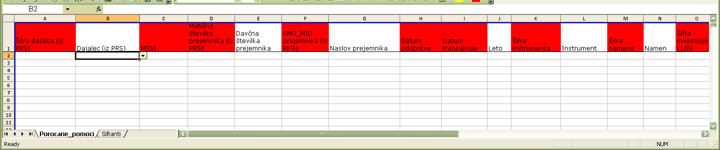

Vsi šifranti, so sicer priloženi v template dokumentu na drugem listu.

Z ustreznim izborom, se vam v polju šifra vedno avtomatsko izpiše šifra.
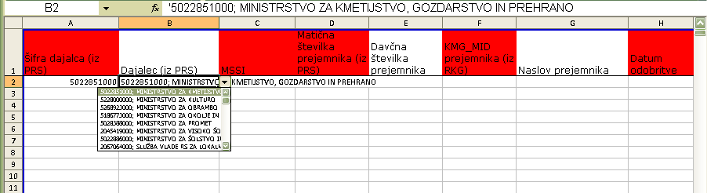

Minimalno morajo biti izpolnjeni naslednji podatki oz. kolone:

Šifra dajalca (iz PRS) | Matična številka dajalca (ministrstva, občine, agencije, skladi…)
MSSI | Številka priglasitve SLOVENSKA ne EU napr.:  M001-3456736-2009, BE02-5786746-2010, 0001-5234987-2008(Šifra je vedno 17 mestna) dopolnitve /I, /II itd. se ne vnašajo.
Matična številka prejemnika (iz PRS) | Vnese se 10 mestna matična številka prejemnika pomoči, V kolikor je prejemnik kmet oz. kmetijko gospodarstvo, se to polje spusti in se vnese št. KMG MID v polje KMG MID
KMG_MID prejemnika (iz RKG) | Številka KMG MID, v kolikor gre za kmetijska gospodarstva oz. kmete
Datum odobritve | Datum, ko ste odobrili pomoč končnemu prejemniku
Datum transakcije | SE NE VNAŠA VEČ pri DE MINIMIS POMOČEH. Ko pritisnete VALIDACIJA, SE BO AVTOMATSKO PRIPISAL DATUM ODOBRITVE  Pri državnih pomočeh in skupinskih izjemah je datum transakcije OBVEZEN podatek
Šifra instrumenta | Vnesete šifro Instrumenta. V sosednjem polju, ki ni obarvan je izborni šifrant vseh možnih instrumentov.  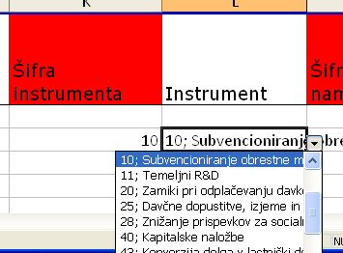  V kolikor vrednost izberete iz izbornega seznama, se vam vrednost v rdeče obarvano okno prenese sama.  V kolikor imate večje število vnosov v tej koloni, jo lahko enostavno »potegnete« za toliko polj kot je potrebno.  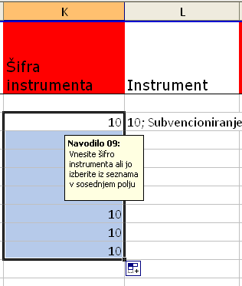
Šifra namena | Vnesete šifro namena. V kolikor je ne poznate jo poiščete v sosednjem stolpcu, kjer je možen izborni šifrant. V sosednjem polju, ki ni obarvan je izborni šifrant vseh možnih namenov. Ko ga izberete se prepiše v obvezno polje v tabeli.  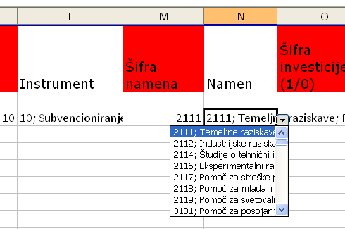  V kolikor vnašate večje število podatkov jih seveda lahko kopirate, tako kot je prikazano pri instrumentih.
Šifra investicije (1/0) | Vnesete 1 ali 0, 1 če gre za investicijo in 0 če ni investicija. Lahko pa si tudi pomagate s sosednjim stolpcem, kjer je izbirnik in izberete ustrezno vrednost.
Pravna podlaga | Tu se vnaša naslov pravne podlage (Zakon, Uredba,Program, Pravilnik….). V kolikor je zelo dolga jo lahko tudi skrajšate, vendar na tak način, da je prepoznavna. Napr. ZRZI,
Pravni akt | Akt na podlagi katerega ste dodelili pomoč. Običajno je št. Pogodbe, odločbe…
Znesek investicije (EUR) | Pri poročanju o državnih pomočeh je to obvezen podatek! Vnese se celoten obseg investicije oz. vrednost celotnega projekta, ki je delno sofinanciran s strani javnih sredstev.
Upravičeni stroški (EUR) | Pri poročanju o državnih pomočeh je to obvezen podatek!  Vnese se maximalni možni znesek, ki bi ga lahko dobil nek potencialni prejemnik glede na to, kaj nam dovoljujejo pravila.
Znesek odobritve | Pri poročanju pomoči po pravilu de minimis je to obvezen podatek!  Vnese se celotni znesek, ki je bil potencialnemu prejemniku odobren na podlagi pravnega akta.
Bruto znesek pomoči (EUR) | Bruto znesek je običajno enak neto znesku pomoči, razen v primeru ugodnih kreditov in garancij.  Ugodni krediti: bruto znesek je celotni obseg kredita, neto znesek pa izračunana razlika v ugodnejši obrestni meri. V kolikor gre za kredit ali garancijo se vedno poroča enkrat in se vrednost ugodnosti, ki jo končni prejemnik prejme preračuna na neto sedanjo vrednost. Datum transakcije se šteje datum, ko je prvi obrok kredita zapadel v plačilo.  Garancija: Bruto znesek je obseg glavnice za katero je dana garancija, neto pomoč je izračunana korist, ki jo ima prejemnik od dane državne garancije.
Neto znesek pomoči (EUR) | Vnesete znesek dejansko dodeljene pomoči/koristi končnemu prejemniku.

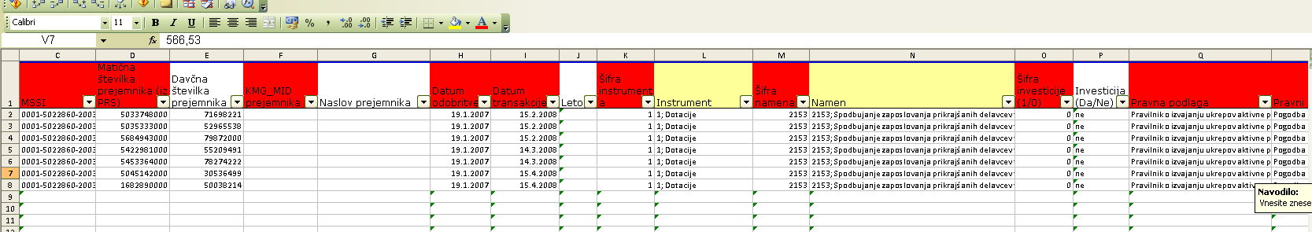
V kolikor je prejemnik kmetijsko gospodarstvo, se namesto matične številke vnese KMG MID

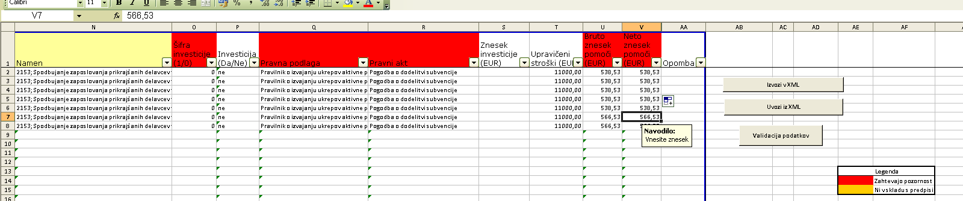

Ko imate izpolnjene te podatke pritisnete tipko Validacija podatkov. Če določeni podatki manjkajo ali so vneseni v napačnem formatu se vam ob validaciji obarvajo tista polja, ki so napačna in jih je potrebno popraviti.

V tej fazi so podatki pripravljeni za izvoz v XML in jih lahko uvozite v bazo podatkov.

Pred prvo prijavo v ISDP

Za poročanje preko aplikacije ISDP je potrebno imeti urejen dostop v omrežje HKOM.

Večina občin in ministrstev ima dostop že urejen, sicer morate izpolniti vlogo za dodelitev pravic za omrežje HKOM na Direktoratu za e-upravo (obr.: HKOM-2007-DPUOD).

V kolikor je dostop do omrežja HKOM v vaši organizaciji že omogočen zaradi razlogov nepovezanih z državnimi pomočmi (npr. zaradi aplikacije MFERAC), dodatni stroški za dostop do aplikacije ISDP niso potrebni, je pa potrebno na Ministrstvo za javno upravo oddati vlogo za »odklepanje« aplikacije ISDP preko že urejenega dostopa do omrežja HKOM.

Ko imate dostop do HKOM omrežja omogočen in tudi (s strani MJU) odklenjen dostop do ISDP, lahko na MF.SNDP@mf-rs.si pošljete zahtevek za dodelitev uporabniškega imena in gesla s katerimi se boste lahko prijavili v ISDP. Ta zahtevek mora vsebovati:
- Ime in priimek
- Elektronski naslov
- Naziv institucije
- Naslov institucije
- Št. službenega telefona

Najkasneje v roku 14 dni vam boste dobili odgovor z bolj natančnimi navodili za dostopanje do ISDP.

Povezava: Navodila za poročanje preko ISDP

